Họ và tên giáo viên: Phạm Thị Hải Chiến

**Trường THPT số 4 TP Lào Cai**

**Phản biện:**

**KẾ HOẠCH BÀI DẠY**

**TÊN BÀI DẠY: BÀI 4. HÀM SỐ LƯỢNG GIÁC VÀ ĐỒ THỊ**

Môn học/Hoạt động giáo dục: Toán; lớp: 11

Thời gian thực hiện: (02 tiết)

**I. Mục tiêu :**

1. Kiến thứcHọc xong bài này, HS đạt các yêu cầu sau:

-Nhận biết các khái niệm về hàm số chẵn, hàm số lẻ, hàm số tuần hoàn.

-Nhận biết các đặc trưng hình học của đồ thị hàm số chẵn, hàm số lẻ, hàm số tuần hoàn.

-Nhận biết các hàm số lượng giác  thông qua đường tròn lượng giác.

-Nắm được tập xác định, tập giá trị, tính chẵn lẻ, tính tuần hoàn, chu kì, khoảng đồng biến, nghịch biến của các hàm số lượng giác.giá trị của bốn hàm lượng giác đó trên một chu kì.

**2. Năng lực**

-Tư duy và lập luận toán học, giải quyết vấn đề toán học: So sánh, phân tích dữ liệu tìm ra mối liên hệ giữa các đối tượng đã cho và nội dung bài học hàm số lương giác, từ đó có thể áp dụng kiến thức đã học để giải quyết các bài toán.

-Mô hình hóa toán học: giải quyết một số vấn đề thực tiễn gắn với hàm số lượng giác.

Giao tiếp toán học.

-Sử dụng công cụ, phương tiện học toán.

**3. Phẩm chất**

-Cóý thức học tập, ý thức tìm tòi, khám phá và sáng tạo, có ý thức làm việc nhóm, tôn trọng ý kiến các thành viên khi hợp tác.

-Chăm chỉ tích cực xây dựng bài, có trách nhiệm, chủ động chiếm lĩnh kiến thức theo sự hướng dẫn của GV.

**II. THIẾT BỊ DẠY HỌC VÀ HỌC LIỆU**

1. Đối với GV: SGK, Tài liệu giảng dạy, giáo án, đồ dùng dạy học.

2. Đối với HS: SGK, SBT, vở ghi, giấy nháp, đồ dùng học tập (bút, thước...), bảng nhóm, bút viết bảng nhóm.

**III. TIẾN TRÌNH DẠY HỌC**

**Tiết 1**

**1. Hoạt động 1: Khởi động**

**a) Mục tiêu:**

- Khơi gợi sự hứng thú của HS về đồ thị hàm số lượng giác thông qua việc liên hệ giữa thuật ngữ “Dạng hình sin” thường gặp trong khoa học và cuộc sống với đồ thị hàm số sin sẽ được học trong bài.

**b) Nội dung:**

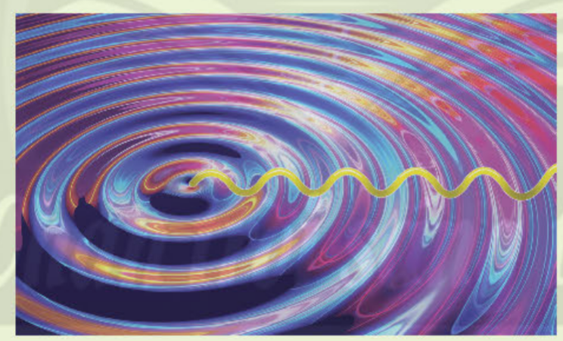

- GV hướng dẫn, giới thiệu về “dạng hình sin” cho HS. (Có thể HS đã được tiếp cận ở môn Vật lí lớp 11 trong bài Dao động điều hòa).

Một số hình ảnh về dạng hình sin trong vật lí

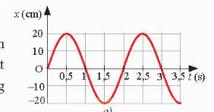

**c) Sản phẩm:** HS trả lời được câu hỏi mở đầu.

**d) Tổ chức thực hiện:**

|  |  |
| --- | --- |
| *Chuyển giao* | * Giáo viên trình chiếu hình ảnh |
| *Thực hiện* | - HS quan sát.  - HS tìm câu trả lời, tuy nhiên sẽ khó để giải quyết câu hỏi .  - Mong đợi: Kích thích sự tò mò của HS :  + Huy động các kiến thức đã học để xác định được hình chiếu của một điểm, góc giữa hai đường thẳng. |
| *Báo cáo thảo luận* | * Đại diện nhóm báo cáo, các nhóm còn lại theo dõi thảo luận. |
| *Đánh giá, nhận xét, tổng hợp* | - GV nhận xét thái độ làm việc, phương án trả lời của học sinh, ghi nhận và tuyên dương học sinh có câu trả lời tốt nhất. Động viên các học sinh còn lại tích cực, cố gắng hơn trong các hoạt động học tiếp theo  -Bài học hôm nay chúng ta cùng đi tìm hiểu mối quan hệ giữa góc lượng giác và tọa độ của điểm biểu diễn góc lượng giác đó và các tính chất liên quan |

**2. Hoạt động 2: Hình thành kiến thức**

**2.1. Hàm số lượng giác**

**a) Mục tiêu:**

- HS nhận biết khái niệm hàm số lượng giác.

**b) Nội dung:**

- Hàm số sin là quy tắc đặt tương ứng mỗi số thực x với số thực sinx, kí kiệu 

- Hàm số côsin là quy tắc đặt tương ứng mỗi số thực x với số thực cosx, kí hiệu 

- Hàm số tang là hàm số được xác định bởi công thức

với , kí hiệu

- Hàm số côtang là hàm số được xác định bởi công thức

 với  kí hiệu 

**Nhận xét**

- Tập xác định của hàm số  và  là

- Tập xác định của hàm số là 

- Tập xác định của hàm số là .

**c) Sản phẩm:** HS hình thành được kiến thức bài học, câu trả lời của HS cho các câu hỏi.

**d) Tổ chức thực hiện:**

|  |  |
| --- | --- |
| *Chuyển giao* | - GV yêu cầu HS thảo luận nhóm đôi, hoàn HĐKP 1 |
| *Thực hiện* | - HS theo dõi SGK, chú ý nghe, tiếp nhận kiến thức, hoàn thành các yêu cầu, thảo luận nhóm.  - GV quan sát hỗ trợ. |
| *Báo cáo thảo luận* | * Đại diện nhóm báo cáo, các nhóm còn lại theo dõi thảo luận. |
| *Đánh giá, nhận xét, tổng hợp* | - GV nhận xét thái độ làm việc, phương án trả lời của học sinh, ghi nhận và tuyên dương học sinh có câu trả lời tốt nhất. Động viên các học sinh còn lại tích cực, cố gắng hơn trong các hoạt động học tiếp theo |

**2.2. Hàm số chẵn, hàm số lẻ, hàm số tuần hoàn**

**a) Mục tiêu:**

- HS nhận biết được khái niệm hàm số chẵn, hàm số lẻ, hàm số tuần hoàn.

- HS nhận biết được đặc trưng hình học của hàm số chẵn, hàm số lẻ, hàm số tuần hoàn.

**b) Nội dung:**

**2. Hàm số chẵn, hàm số lẻ, hàm số tuần hoàn**

**2.1 Hàm số chẵn, hàm số lẻ**

**Định nghĩa**

Cho hàm số y=f(x) có tập xác định là .

+ Hàm số y=f(x) với tập xác định D được gọi là hàm số chẵn nếu với mọi  ta có - và f(-x)= f(x).

+ Hàm số y=f(x) với tập xác định D được gọi là hàm số lẻ nếu với mọi  ta có - và

f(-x)= -f(x).

**Nhận xét**

Đồ thị của hàm số chẵn nhận trục tung là trục đối xứng.

Đồ thị của hàm số lẻ nhận gốc tọa độ là tâm đối xứng.

**Ví dụ 1 (SGK -tr.23)**

**Thực hành 1**

+) Hàm số  có tập xác định là $R$.

Với mọi  thì - và .

Do đó  là hàm số lẻ.

+) Hàm có tập xác định là 

Với mọi  thì , cũng có nghĩa là . Hơn nũa,

. Do đó  là hàm số lẻ.

**2.2.Hàm số tuần hoàn**

Kết luận

Hàm số y = f(x) có tập xác định D được gọi là hàm số tuần hoàn nếu tồn tại T ≠ 0 sao cho: với mọi ta có  và .

Số T dương nhỏ nhất thỏa mãn các điều kiện trên (nếu có) được gọi là chu kì của hàm số tuần hoàn y = f(x).

Chú ý:

Đồ thị của hàm số tuần hoàn chu kì T được lặp lại trên từng đoạn giá trị của x có độ dài T.

**Ví dụ 2 (SGK -tr.23)**

**Thực hành 2**

Hàm số  là hàm số tuần hoàn vì với mọi  ta có  và .

Hàm số  là hàm số tuần hoàn vì với mọi  ta có

 và.

**Chú ý:**

a) Các hàm số và là các hàm số tuần hoàn với chu kì 

b) Các hàm số và là các hàm số tuần hoàn với chu kì 

**c) Sản phẩm:** HS hình thành được kiến thức bài học, câu trả lời của HS cho các câu hỏi, HS xác định được hàm số lượng giác là hàm số chẵn, hàm số lẻ, hàm số tuần hoàn.

**d) Tổ chức thực hiện:**

|  |  |
| --- | --- |
| *Chuyển giao* | - GV yêu cầu HS thảo luận nhóm đôi, hoàn HĐKP 2, HĐKP 3  -Đọc VD1, VD2 SGK -tr 23  -Áp dụng làm thực hành 1, thực hành2 |
| *Thực hiện* | - HS theo dõi SGK, chú ý nghe, tiếp nhận kiến thức, hoàn thành các yêu cầu, thảo luận nhóm.  - GV quan sát hỗ trợ. |
| *Báo cáo thảo luận* | - HS giơ tay phát biểu, lên bảng trình bày  - Một số HS khác nhận xét, bổ sung cho bạn. |
| *Đánh giá, nhận xét, tổng hợp* | GV tổng quát lưu ý lại kiến thức trọng tâm và yêu cầu HS ghi chép đầy đủ vào vở. |

**3. Hoạt động luyện tập**

**a) Mục tiêu:** Học sinh củng cố lại kiến thức đã học.

**b) Nội dung:** HS vận dụng các kiến thức của bài học làm bài tập 1 đến 3 (SGK -tr.28-29) và các câu hỏi TN.

**Bài 1**

a) Hàm số chẵn vì

Hàm số  có tập xác định là .

Với mọi  thì - và 

b) Không là hàm số chẵn, không là hàm số lẻ;

Hàm số  có tập xác định là .

Với mọi  thì - và 

c) Hàm số lẻ.

Hàm số  có tập xác định là .

Với mọi  thì - và 

**Bài 2.**

a) Hàm số đã cho xác định khi , hay .

Tập xác định .

b) Hàm số đã cho xác định khi  hay ,.

Tập xác định .

c) Vì  với mọi , nên  với mọi . Do đó .

**Bài 3.**

Do nên 

Vậy tập giá trị của hàm số là [-1;3].

**c) Sản phẩm học tập:** Câu trả lời của HS.

**d) Tổ chức thực hiện:**

|  |  |
| --- | --- |
| *Chuyển giao* | - GV yêu cầu HS làm bài tập 1,2,3 SGK |
| *Thực hiện* | -Thảo luận cặp đôi 5p tìm hướng giải bài tập 1,2,3  Gọi 3 học sinh lên bảng làm bài tập 1,2,3  -Gọi các hs khác nhận xét |
| *Báo cáo thảo luận* | - HS giơ tay phát biểu, lên bảng trình bày  - Một số HS khác nhận xét, bổ sung cho bạn. |
| *Đánh giá, nhận xét, tổng hợp* | - GV chữa bài, chốt đáp án, tuyên dương các hoạt động tốt, nhanh và chính xác.  - GV chú ý cho HS các lỗi sai hay mắc phải  - GV nhận xét thái độ làm việc, phương án trả lời của các học sinh, ghi nhận và tuyên dương |

**Tiết 2**

**Hoạt động 1. Ôn tập lại lý thuyết**

**a)Mục đích**

-Nhắc lại kiến thức đã học

**b) Nội dung**

**CH1:** Nêu ĐN 4 hàm số lương giác đã học.

**CH2:** Nêu tập xác định, tập giá trị, tính chẵn lẻ, tính tuần hoàn, chu kì của các hàm số lượng giác.giá trị của bốn hàm lượng giác đó trên một chu kì.

c) Sản phẩm: Câu trả lời của học sinh

d) Tổ chức thực hiện

|  |  |
| --- | --- |
| *Chuyển giao* | y/c học sinh trả lời 2 câu hỏi  CH1: Nêu ĐN 4 hàm số lương giác đã học.  CH2: Nêu tập xác định, tập giá trị, tính chẵn lẻ, tính tuần hoàn, chu kì của các hàm số lượng giác.giá trị của bốn hàm lượng giác đó trên một chu kì. |
| *Thực hiện* | Gọi 1 đến 2 học sinh lên bảng |
| *Báo cáo thảo luận* | - HS giơ tay phát biểu, lên bảng trình bày  - Một số HS khác nhận xét, bổ sung cho bạn. |
| *Đánh giá, nhận xét, tổng hợp* | - GV nhận xét viêch chuẩn bị bài của học sinh ở nhà, phương án trả lời của các học sinh, ghi nhận và tuyên dương |

**Hoạt động 2: Hình thành kiến thức Đồ thị của các hàm số lượng giác**

**a) Mục tiêu:**

- HS vẽ được đồ thị của các hàm số lượng giác cơ bản.

- HS giải thích được: tập xác định, tập giá trị, tính chất chẵn lẻ, chu kì, tínhđồng biến, nghịch biến của hàm số lượng giác cơ bản.

**b) Nội dung:**

**3. Đồ thị của các hàm số lượng giác**

**a) Hàm số** 

* TXĐ: .
* Tập giá trị:[-1;1].
* Hàm số tuần hoàn với chu kì .
* Là hàm số lẻ, có đồ thị đối xứng qua gốc tọa độ O.
* Đồng biến trên mỗi khoảng  và nghịch biến trên mỗi khoảng .
* Đồ thị

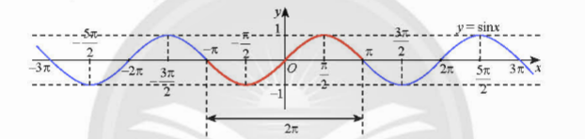

**b) Hàm số** 

* TXĐ: .
* Tập giá trị:[-1;1].
* Hàm số tuần hoàn với chu kì .

Là hàm số chẵn và đồ thị đối xứng qua trục tung Oy.

* Đồng biến trên mỗi khoảng  và nghịch biến trên mỗi khoảng .
* Đồ thị

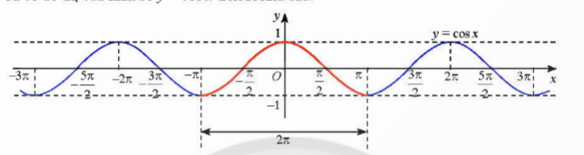

**Ví dụ 3 (SGK -tr.25)**

**Thực hành 3**

a) Ta có đồ thị hàm số  với 

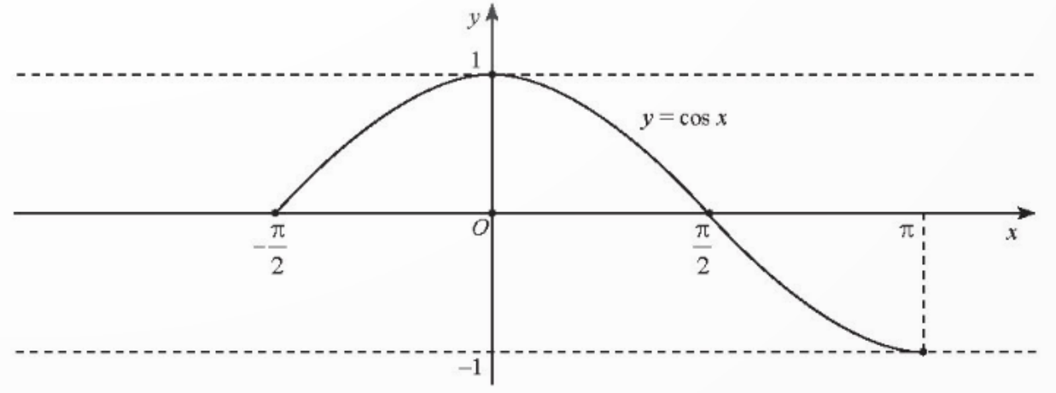

b) Xét trên đoạn 

Tại điểm có hoành độ $x=0$ thì hàm số đạt giá trị lớn nhất là $y=1 .$

c) Khi  thì 

**Vận dụng 1:**

Trong 3 giây đầu, ta có, nên . Đặt  và từ đồ thị hàm số côsin, ta có đồ thị hàm $s=2cos⁡x$ trên đoạn [0;3] như sau:

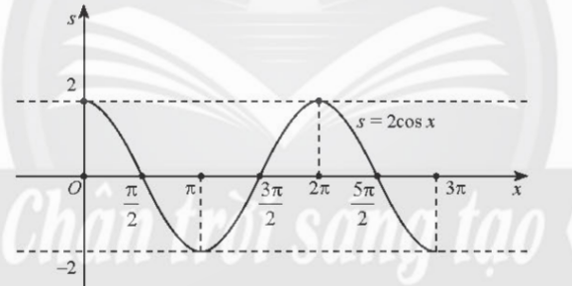

Ta thấy $s$ đạt giá trị lớn nhất khi x = 0 hoặc x = 2. Khi dó t = 0 hoặt t = 2.

**c) Hàm số** 

* TXĐ: .
* Tập giá trị: .
* Hàm số tuần hoàn với chu kì .
* Hàm số lẻ, đồ thị đối xứng qua gốc tọa độ O.
* Đồng biến trên mỗi khoảng 
* Đồ thị

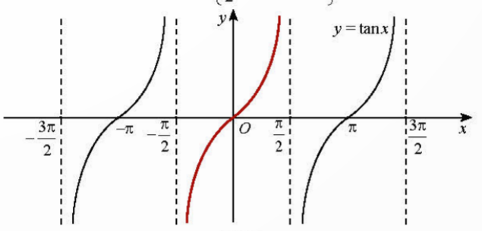

**d) Hàm số $y=\cot{x}$**

* TXĐ: .
* Tập giá trị: .
* Hàm số tuần hoàn với chu kì .
* Hàm số lẻ, có đồ thị đối xứng qua gốc tọa độ.
* Nghịch biến trên mỗi khoảng 
* Đồ thị

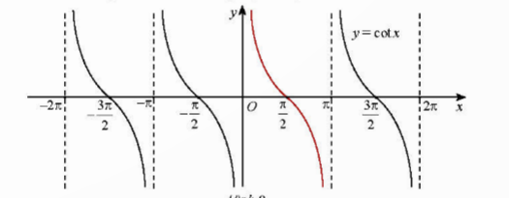

**Ví dụ 4 (SGk -tr.28)**

**Thực hành 4**

a) Ta có đồ thị hàm số với và 

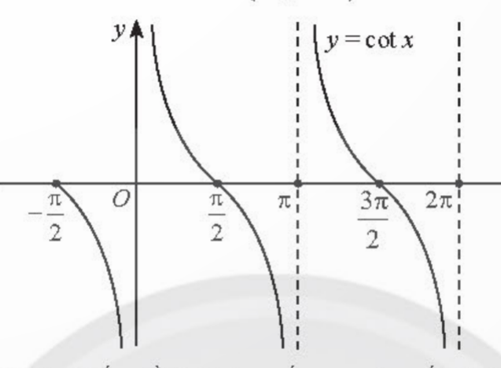

b) Trong hình dưới đây, ta thấy đồ thị hàm số cắt đường thẳng $y=2$ tại hai điểm phân biệt. Do đó, có hai giá trị x mà tại đó giá trị hàm số bằng 2.

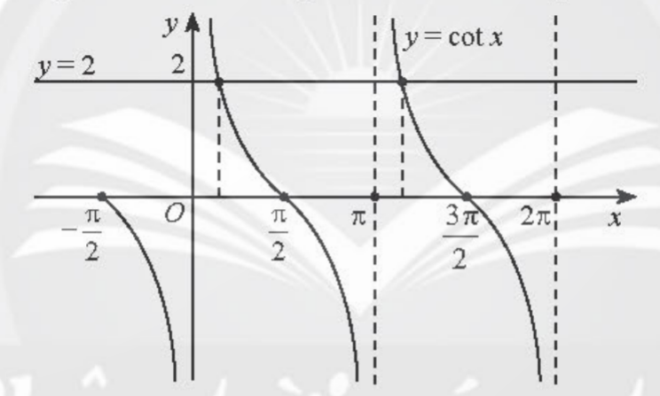

**Vận dụng 2**

Điểm nằm cách xích đạo 20cm có y = 20 hoặc y = -20 , nghĩa là 

hoặc 

Vì 

Đặt  và xét đồ thị hàm số  trên khoảng , ta có đồ thị như hình:

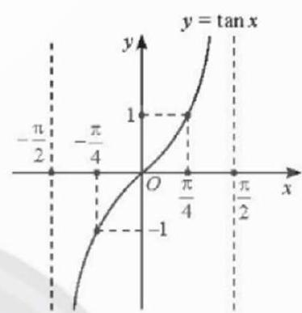

Dựa vào đồ thị, ta thấy:



Vậy trên bản đồ, các điểm nằm ở vĩ độ ${45}^{∘}$ Bắc và ${45}^{∘}$ Nam nằm cách xích đạo $20 cm$.

HS đọc SGK để tìm hiểu nội dung kiến thức theo yêu cầu của GV, chú ý nghe giảng, thực hiện các hoạt động mục 3.

**c) Sản phẩm:** HS hình thành được kiến thức bài học, câu trả lời của HS cho các câu hỏi và hoạt động.

**d) Tổ chức thực hiện:**

|  |  |
| --- | --- |
| *Chuyển giao* | - GV yêu cầu HS đọc và thực hiện các **HĐKP**  -Đọc VD3, VD4  -Áp dụng làm thực hành 4 |
| *Thực hiện* | - HS theo dõi SGK, chú ý nghe, tiếp nhận kiến thức, hoàn thành các yêu cầu, thảo luận nhóm.  - GV quan sát hỗ trợ. |
| *Báo cáo thảo luận* | * Đại diện nhóm báo cáo, các nhóm còn lại theo dõi thảo luận. |
| *Đánh giá, nhận xét, tổng hợp* | - GV nhận xét thái độ làm việc, phương án trả lời của học sinh, ghi nhận và tuyên dương học sinh có câu trả lời tốt nhất. Động viên các học sinh còn lại tích cực, cố gắng hơn trong các hoạt động học tiếp theo |

**3. Hoạt động vận dụng**

**a) Mục tiêu:**

- Học sinh thực hiện làm bài tập vận dụng để nắm vững kiến thức.

**b) Nội dung:** HS sử dụng SGK và vận dụng kiến thức đã học để làm bài tập 4,5,6,7 SGK- tr 29.

**Bài 4.**

Ta có đồ thị hàm số  trên đoạn [-;]

Trên đoạn [-;], ta có , suy ra  hoặc .

**Bài 5.**

1. Ta có  với mọi . Do đó, giá trị lớn nhất của  là , giá trị nhỏ nhất của  là .
2. Vì  nên  tăng khi và chỉ khi $sin⁡α$ tăng. Do đó, dựa vào đồ thị của hàm $sin⁡α$ trên đoạn [0; ] trong hình dưới đây, vận tốc $v_{x}$ tăng khi và chỉ khi 

**Bài 6.**

a) 

b) Vận tốc góc của gàu là 

Góc quay của gàu G là

Trong 1 phút đầu, ta có  ( giây) suy ra 

Vì nên 

Xét đồ thị hàm số  trong đoạn [0; 4] như hình, ta thấy có bốn giá trị thoả mãn là. 

Do đó .

**Bài 7.**

a)    
b) Dựa vào đồ thị hàm số ta thấy khi thì 

Do đó 

**c) Sản phẩm:** Kết quả thực hiện các bài tập.

**d) Tổ chức thực hiện:**

|  |  |
| --- | --- |
| *Chuyển giao* | - GV yêu cầu HS làm bài tập 4,5,6,7 SGK –tr 29 |
| *Thực hiện* | -Thảo luận cặp đôi 5p tìm hướng giải bài tập 4,5,6,7  Gọi 4 học sinh lên bảng làm bài tập 4,5,6,7  -Gọi các hs khác nhận xét |
| *Báo cáo thảo luận* | - HS giơ tay phát biểu, lên bảng trình bày  - Một số HS khác nhận xét, bổ sung cho bạn. |
| *Đánh giá, nhận xét, tổng hợp* | - GV chữa bài, chốt đáp án, tuyên dương các hoạt động tốt, nhanh và chính xác.  - GV chú ý cho HS các lỗi sai hay mắc phải  - GV nhận xét thái độ làm việc, phương án trả lời của các học sinh, ghi nhận và tuyên dương |

**\* HƯỚNG DẪN VỀ NHÀ**

* Ghi nhớ kiến thức trong bài.
* Hoàn thành các bài tập trong SBT
* Chuẩn bị bài mới: "Bài 5. Phương trình lượng giác cơ bản".

Tài liệu được chia sẻ bởi Website VnTeach.Com

https://www.vnteach.com

Một sản phẩm của cộng đồng facebook Thư Viện VnTeach.Com

https://www.facebook.com/groups/vnteach/

https://www.facebook.com/groups/thuvienvnteach/